অধ্যায় ১: লোকাল ক্যারিয়ার ট্র্যাপ বনাম গ্লোবাল অপরচুনিটি
১.১ আন্তর্জাতিক ক্যারিয়ারের প্রচলিত ফাঁদ: এলোমেলো আবেদনের চোরাবালি
প্রচলিত ভুল প্রবণতা: আন্তর্জাতিক জব মার্কেটে পা রাখার শুরুতে অধিকাংশ উচ্চাভিলাষী প্রফেশনালই একটি মারাত্মক বিভ্রান্তির মধ্যে পড়ে যান। শুরুর দিকে অনেকেই মনে করেন, অনলাইনে যত বেশি আন্তর্জাতিক চাকরির সার্কুলারে আবেদন পাঠানো যাবে, ইন্টারভিউ কল পাওয়ার সম্ভাবনা বুঝি তত বাড়বে। কিন্তু গ্লোবাল রিক্রুটিংয়ের কঠোর বাস্তব সত্য কী জানেন? এই গতানুগতিক পদ্ধতির ফলাফল আসে সম্পূর্ণ শূন্য! আন্তর্জাতিক হেডহান্টার ও রিক্রুটাররা এমন এলোমেলো আবেদন বা রেজুমে অধিকাংশ সময় খুলেও দেখেন না।
কৌশলগত টার্নিং পয়েন্ট: এই বাস্তবতাকে গভীরভাবে উপলব্ধি করে আমি এই সর্বজনীন ফাঁদ থেকে সম্পূর্ণ বেরিয়ে আসার সিদ্ধান্ত নিই। কারণ আন্তর্জাতিক শীর্ষ প্রতিষ্ঠানগুলো কোনো গড়পড়তা সাধারণ প্রার্থীকে ভিসা দিয়ে নিয়ে আসে না; তারা খোঁজে এমন প্রফেশনালকে, যে তাদের নির্দিষ্ট ইন্ডাস্ট্রির জটিল সমস্যাগুলো দ্রুত সমাধান করতে পারে। তাই টেকনোলজি ও ফুড ডেলিভারি (FoodTech) খাতের পূর্ব অভিজ্ঞতাকে পুঁজি করে আমি বিশ্বজুড়ে রেজিস্টার্ড তিন শতাধিক প্রতিষ্ঠানের একটি সুনির্দিষ্ট মাস্টার তালিকা তৈরি করি এবং অত্যন্ত ফোকাসড স্ট্র্যাটেজিতে এগিয়ে যাই। আলহামদুলিল্লাহ, ঠিক এই কৌশলগত নিশ সিলেকশনই আমার জন্য আন্তর্জাতিক দুয়ার খুলে দিয়েছিল।
১.২ লাইভ স্ক্রিন বিশ্লেষণ: লিঙ্কডইনে কোম্পানির ইন্ডাস্ট্রি নিশ নিশ্চিতকরণ
নিচের চিত্রে আমি আমার ক্লাসে লিঙ্কডইন থেকে সরাসরি দেখিয়েছি কীভাবে একটি প্রতিষ্ঠানের অফিশিয়াল পেজ থেকে তাদের সুনির্দিষ্ট ইন্ডাস্ট্রি ক্যাটাগরি চিহ্নিত করতে হয়:
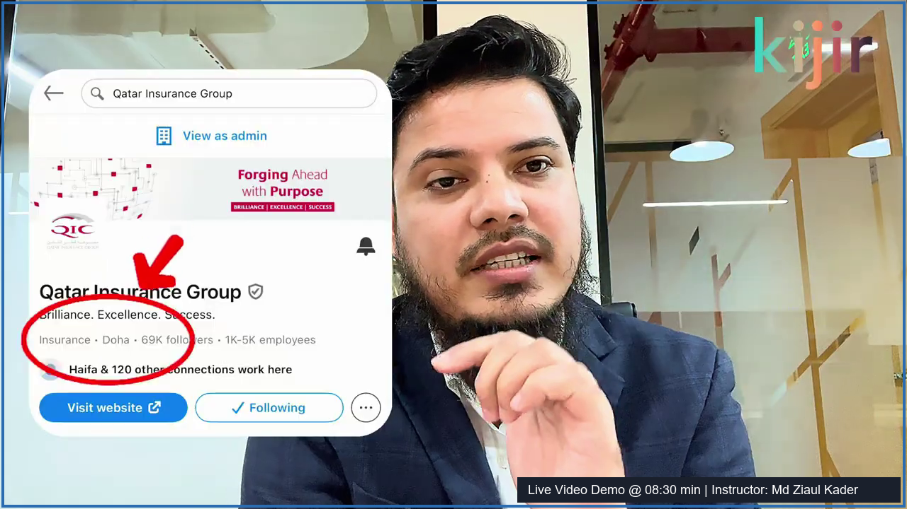
চিত্র ১.১: লিঙ্কডইনে কোম্পানির পেজ থেকে ইন্ডাস্ট্রি ট্যাগ নিশ্চিত করার লাইভ পদ্ধতি
🎥 আমার ক্লাসের লাইভ ভিডিও ডেমো দেখতে ক্লিক করুন: ▶ [ভিডিও রেফারেন্স: ০৮:৩০ মিনিট — লাইভ ডেমো]

অধ্যায় ২: লিঙ্কডইন প্রোফাইল হুক ও হেডলাইনের মনস্তত্ত্ব
২.১ কমেন্ট সেকশন: আপনার প্রোফাইলের ফ্রি বিলবোর্ড
অনেকেই ভাবেন লিঙ্কডইনে প্রতিদিন দীর্ঘ পোস্ট না লিখলে বুঝি আন্তর্জাতিক ক্লায়েন্ট বা রিক্রুটারদের চোখে পড়া যায় না। এটি একটি প্রচলিত ভ্রান্ত ধারণা! আমার দীর্ঘদিনের পর্যবেক্ষণে দেখেছি, সঠিক ব্যক্তির পোস্টে একটি বুদ্ধিদীপ্ত কমেন্ট করে শত শত প্রোফাইল ভিউ এবং ইনবক্স মেসেজ পাওয়া সম্ভব। কারণ কেউ যখন কোনো কমেন্ট থ্রেড স্ক্রোল করে, তখন সে সম্পূর্ণ প্রোফাইল দেখার সুযোগ পায় না; তার চোখে কেবল ৩টি জিনিস পড়ে: আপনার নাম, আপনার প্রোফাইল ছবি এবং আপনার হেডলাইনের প্রথম অংশ।
নিচের চিত্রে আমি আমার ক্লাসে প্রদর্শিত লাইভ কমেন্ট ইন্টারফেসের মূল শিক্ষণীয় অংশটুকু ফোকাসড আকারে তুলে ধরেছি। ছবিটির ঠিক নিচেই 'স্ক্রিন ডিকোড' কার্ডে বিশ্লেষণ করে দেওয়া হয়েছে এই ইন্টারফেস থেকে ঠিক কোন কোন মনস্তাত্ত্বিক বিষয় আপনার জেনে রাখা আবশ্যক:
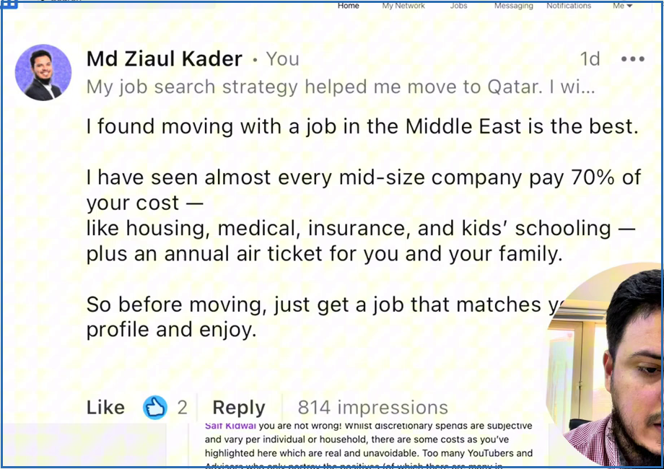
চিত্র ২.১: লিঙ্কডইন কমেন্ট ইন্টারফেসের ফোকাসড ভিউ (অপ্রাসঙ্গিক বিজ্ঞাপনমুক্ত পরিচ্ছন্ন ফ্রেম)
🔍 স্ক্রিন ডিকোড: উপরের দৃশ্যপট থেকে আপনার মূল শিক্ষণীয় ৩টি বিষয়
১. ৬৫ ক্যারেক্টার ভিজিবিলিটি রুল: কমেন্ট বক্সে পুরো হেডলাইন দৃশ্যমান থাকে না; ডেস্কটপ ও মোবাইলে কেবল প্রথম ৬৫টি ক্যারেক্টার দেখা যায়। তাই আপনার মূল অফার বা নিশ প্রথম ৬৫ ক্যারেক্টারের ভেতরেই শেষ করতে হবে।
২. সাধারণ পদবী বনাম ভ্যালু হেডলাইন: স্ক্রিনে লক্ষ্য করুন—কেউ যদি কেবল 'HR Consultant' লেখে, তা কারো দৃষ্টি কাড়ে না। কিন্তু যখন লেখা থাকে 'We help MENA founders elevate their people strategy from seed to IPO', তখন যেকোনো প্রতিষ্ঠাতা বা ইনভেস্টর অবচেতনভাবেই প্রোফাইলে ক্লিক করতে বাধ্য হন।
৩. প্রফেশনাল প্রোফাইল ছবির বিশ্বাসযোগ্যতা: স্ক্রিনের উপরের কমেন্টকারী ব্যক্তির প্রোফাইল ছবি স্পষ্ট থাকায় তাঁর প্রতি তাৎক্ষণিক বিশ্বাস জন্মায়; অপরদিকে ছবি না থাকলে বা অস্পষ্ট হলে কমেন্টের গ্রহণযোগ্যতা অনেকাংশেই হ্রাস পায়।

🎥 আমার ক্লাসের সম্পূর্ণ ভিডিও আলোচনা শুনতে ক্লিক করুন: ▶ [ভিডিও রেফারেন্স: ০২:০০ মিনিট — কমেন্ট সাইকোলজি লাইভ]
💡 আমার সরাসরি পরামর্শ ও ফর্মুলা:
“আজই আপনার হেডলাইন যাচাই করুন। ভুলেও কেবল 'Looking for job' বা শুধু পদবী লিখবেন না। আপনার হেডলাইন হবে ৩ পর্বের: [কাদের সাহায্য করেন] + [কী সুনির্দিষ্ট সমস্যা সমাধান করেন] + [আপনার সামাজিক প্রমাণ / ফলাফল]। এই একটি কৌশলগত পরিবর্তনই আপনার প্রোফাইল ভিউ বহুগুণ বাড়িয়ে দেবে ইনশাআল্লাহ!”

২.২ আপনার অ্যাকশন চেকলিস্ট
☐ আমার হেডলাইনের প্রথম ৬৫ ক্যারেক্টারের মধ্যে আমার নিশ স্পষ্টভাবে উল্লেখ করেছি।
☐ প্রোফাইলে হাই-কোয়ালিটি, হাসিমুখ ও প্রফেশনাল হেডশট ছবি আপলোড করা হয়েছে।
☐ প্রতিদিন আমার টার্গেট ইন্ডাস্ট্রির অন্তত ৫টি গুরুত্বপূর্ণ পোস্টে ভ্যালু-অ্যাডিং কমেন্ট করছি।

